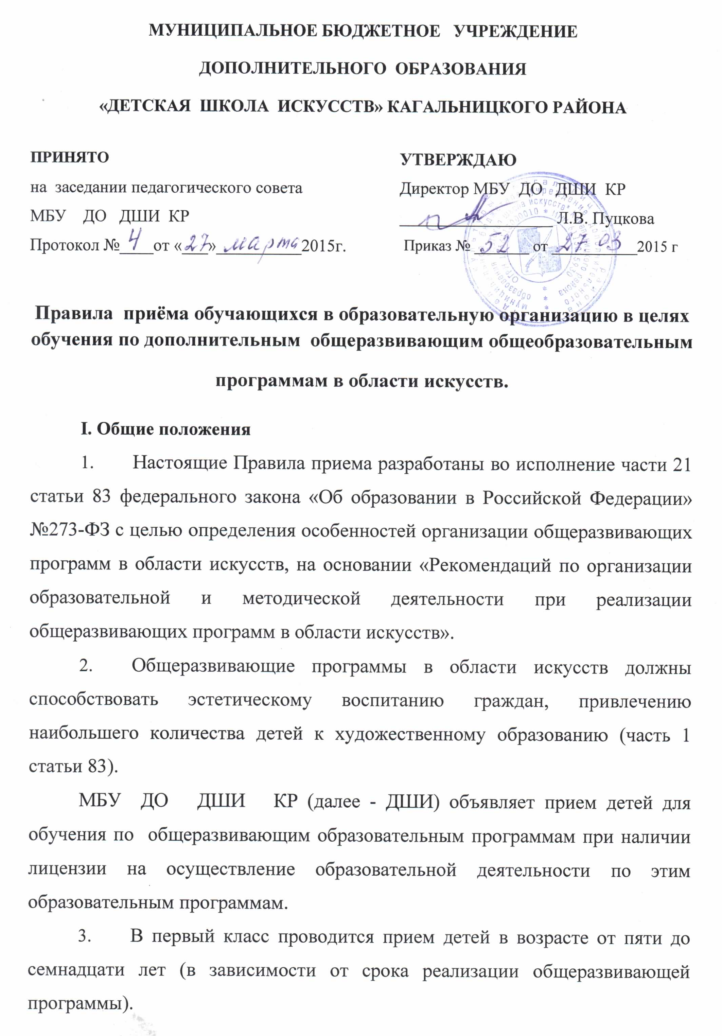 4. Прием в ДШИ осуществляется без результатов отбора детей. Во время проведения приёма детей ДШИ вправе проводить прослушивания, просмотры в установленном порядке.
- При приеме детей в ДШИ обеспечивается соблюдение прав граждан в области образования, установленных законодательством Российской Федерации, гласность и открытость работы приемной комиссии.
6. Не позднее 20 апреля текущего года до начала приема документов ДШИ на своем информационном стенде, информационном уголке и официальном сайте размещает информацию о наличии вакантных мест по общеразвивающим образовательным программам (во все классы, кроме выпускного);
сроки приема документов для обучения по общеразвивающим образовательным программам в соответствующем году;
- сроки зачисления детей в ДШИ в соответствующем году.
7. Приемная комиссия ДШИ обеспечивает функционирование раздела сайта ДШИ для ответов на обращения, связанные с приемом детей в ДШИ.
- Организация приема детей
- Организация приема и зачисления детей осуществляется приемной комиссией ДШИ (далее - приемная комиссия). Председателем приемной комиссии является директор ДШИ.
- Работу приемной комиссии и делопроизводство, а также личный прием родителей (законных представителей) поступающих организует ответственный секретарь, который назначается руководителем ДШИ
- Прием документов может осуществляться в период с 20 апреля до 15 июня текущего года.
- Прием в ДШИ в целях обучения детей осуществляется по заявлению родителей (законных представителей) поступающих.
- В заявлении о приеме указываются следующие сведения:
- наименование образовательной программы, на которую планируется поступление ребенка;
- фамилия, имя и отчество ребенка, дата и место его рождения;
- фамилия, имя и отчество его родителей (законных представителей);
- сведения о гражданстве ребенка и его родителей (законных представителей);
- адрес фактического проживания ребенка;
- номера телефонов родителей (законных представителей) ребенка.
В заявлении также фиксируется факт ознакомления родителей (законных представителей) с копиями Устава ДШИ, лицензии на осуществление образовательной деятельности.
- При подаче заявления предоставляются следующие документы:
- копия свидетельства о рождении ребенка;
-медицинская справка, подтверждающая возможность ребёнка осваивать общеразвивающие общеобразовательные программы в области искусств (для поступающих на обучение в области хореографического искусства);
- фотографии (по возможности) ребенка
- На каждого поступающего заводится личное дело.
- Порядок зачисления детей в образовательную организацию.
Дополнительный прием детей
- Зачисление в ДШИ проводится после завершения приёма в сроки, установленные ДШИ (не позднее 20 июня).
- Основанием для приема в ДШИ являются заявления обучающихся или родителей (законных представителей) обучающихся.
- При производственной необходимости учредитель предоставляет ДШИ право проводить дополнительный прием детей. Зачисление по итогам дополнительного приёма должно заканчиваться до начала учебного года - не позднее 31 августа.

